

**Programación Internet**

**Estudiante:**

José Ignacio Bermúdez Fernández

Sede Virtual, Universidad Central

Prof. Fabián Chinchilla Mayorga

Investigación Individual: Sombras y Transición en CSS

III Cuatrimestre 2025

Funcionalidades de código CSS

1. **Creación de Documentos:**

Se crean dos archivos con un formato específico dentro de una misma carpeta en el programa Visual Code Designer:

1. Index.html: Es el archivo que va a generar el contenido (toda la información por mostrar del sitio creado) y su estructura de la página. Se usa el “.html” para darle un formato que permita al programa reconocerlo como el archivo base del sitio web.
2. Styles.css: Es el archivo que le da las formas de la estructura y contenido del sitio creado.

**1.1 Código index.html**

Usando la entrada rápida del “!” permite agregar la abreviación para irle dando forma al trabajo. Que sería el siguiente:  
<!DOCTYPE html>

<html lang="en">

<head>

    <meta charset="UTF-8">

    <meta name="viewport" content="width=device-width, initial-scale=1.0">

    <title>Document</title>

</head>

<body>

</body>

</html>

- Para agregar el título principal, se cambia el nombre “Document” por el que desea el usuario, en este caso el elegido fue: Investigación CSS: Sombras y Transiciones. Y tiene que quedar entre los dos formatos de <title> y </title>

- Se agrega debajo del título el link de la siguiente forma:

<link rel="stylesheet" href="styles.css">

Esto permite conectar el document HTML con el archivo mencionado. Primero el rel="stylesheet" especifica la relación entre el documento HTML y el archivo que se va a vincular. Que debe usarse para la parte visual de la página creada del archivo con formato “.html”.

Y el href="styles.css indica el documento en específico que va a manejar los formatos que se le da al archivo en “.html”, cabe mencionar que deben de estar dentro de la misma carpeta. Como en este caso están bajo la carpeta 🡪 InvestigaciónCSS.

- Título con Sombra:

 <header>

        <h1 class="titulo-sombra">CSS: Sombras y Transiciones</h1>

    </header>

Es el comando header que permite definir el título principal que usa CSS para aplicar la propiedad de texto con sombra.

- Caja Elevada y Botón Animado:

 <main>

        <section class="section-sombras">

            <h2>Ejemplo de Box-Shadow</h2>

            <div class="caja-elevada">

                Esta caja usa box-shadow para crear un efecto 3D y de elevación.

            </div>

        </section>

        <section class="section-transiciones">

            <h2>Ejemplo de Transiciones</h2>

            <div class="boton-animado">

                Pasa el mouse aquí (Efecto Color y Escala)

            </div>

            <div class="contenedor-barra">

                <p>Pasa el mouse para animar la barra:</p>

                <div class="barra-animada"></div>

            </div>

        </section>

    </main>

Dentro de la función “main” se agrega primero el comando de caja elevada  para simular que la caja está flotando o tiene volumen. Y el comando del botón animado  define el primer ejemplo de transición, define el estilo normal y la duración de la transición. Y la barra anulada  define el segundo ejemplo de transición y activa su efecto al pasar el mouse sobre su área creando una barra animada.

- Cierres:

<ul class="intereses">

          <li>Desarrollo web</li>

          <li>Diseño gráfico</li>

          <li>Inteligencia artificial</li>

        </ul>

      </section>

      <footer>

        <p>&copy; 2025 Jose Ignacio Bermudez</p>

      </footer>

El comando 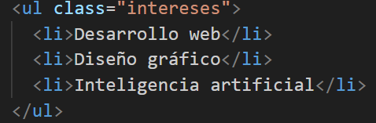 trata de la lista no ordenada, permitiendo que lo que está en medio de ul y /ul se represente de manera en lista, es decir cada línea del documento, va a aparecer como una línea de lista en el documento web. Esto en conjunto del comando  permite darle un cierre al contenido en listas.

Ahora dentro de la función 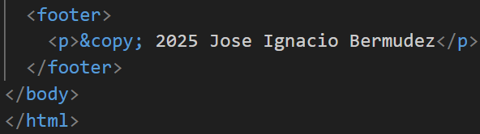 tenemos que footer representa el pie de página del documento, el /body indica el cierre de el contenido por mostrar en la página y /html cierre del documento.

**1.2 Código styless.css**

**Estilos Generales:**

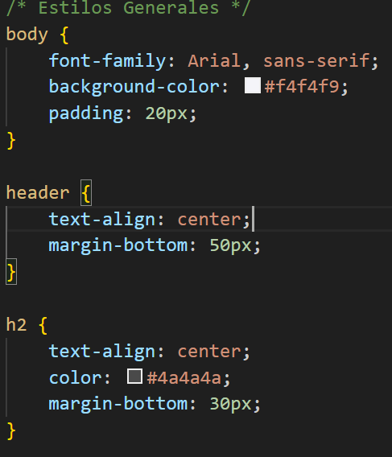

Em el font-family, viene la fuente principal del texto, en este caso “Arial”, y en caso de no estar disponible el navegador utilizaría otro como en este caso el sans-serif. Background-color establece el color de fondo de la página. Padding crea el espacio alrededor de todo el contenido del cuerpo, como en este caso 20 pixeles representado por 20px. Text-align centra horizontalmente cualquier texto dentro del encabezado y margin-bottom crea un margen inferior superando el encabezado del contenido que viene después, como en este caso 50 pixeles -> 50px. Dentro de h2 viene lo que se va a escribir como subtítulos de nivel 2, y sus comandos funcionan igual que en el caso previamente explicado.

**Sombras en CSS**

/* A. text-shadow */

.titulo-sombra {

    color: #2c3e50;

    font-size: 2.8em;

    /* Sintaxis: Desplazamiento-X, Desplazamiento-Y, Desenfoque, Color */

    text-shadow: 4px 4px 10px rgba(0, 0, 0, 0.3);

}

/* B. box-shadow - CAJA ELEVADA */

.caja-elevada {

    width: 300px;

    padding: 20px;

    margin: 0 auto;

    background-color: white;

    text-align: center;

    border-radius: 8px;

    color: #34495e;

    line-height: 1.5;

    /* Sombra de alta elevación (gris oscuro con opacidad) */

    box-shadow:

        0 8px 25px rgba(0, 0, 0, 0.4),

        0 4px 10px rgba(0, 0, 0, 0.2);

Para la sombra de texto, titulo-sombra selecciona el título principal. Y los comandos text-shadow: 4px 4px 10px rgba(0, 0, 0, 0.3); aplica una sombra negra y semitransparente al texto. Los valores indican que la sombra está desplazada 4px hacia la derecha y 4px hacia abajo, y tiene un desenfoque de 10px, haciéndola suave.

Sombra de caja, aplica estilos a un contenedor (caja en este caso), y además, los estilos base (width, padding, background-color) definen el tamaño y apariencia de la caja. El comando box-shadow: ... aplica sombras múltiples (separadas por coma) para simular un efecto de alta elevación (3D): La primera sombra (0 8px 25px...) es grande y difusa, creando profundidad. La segunda sombra (0 4px 10px...) es más pequeña y nítida, añadiendo definición. Ambas sombras usan rgba (negro con opacidad) para un efecto gris y suave.

Transiciones en CSS:

/* === 2. Transiciones en CSS (Ejemplo 1: Color y Escala) === */

.boton-animado {

    width: 200px;

    height: 50px;

    line-height: 50px;

    text-align: center;

    margin: 50px auto 30px auto; /* Ajuste de margen inferior */

    background-color: #3498db;

    color: white;

    border-radius: 5px;

    cursor: pointer;

    font-weight: bold;

    /* Definición de la Transición: color y transformación duran 0.4s con curva 'ease' */

    transition: background-color 0.4s ease, transform 0.4s ease;

}

/* Estado :hover del Botón */

.boton-animado:hover {

    background-color: #2980b9;

    transform: scale(1.1);

}

El estado normal definido por .boton-animado establece el estilo base del botón (tamaño, color azul, texto centrado, etc.). El comando transition: background-color 0.4s ease, transform 0.4s ease; le dice al documento web que cambie el background-color o la transform, haz que el cambio dure 0.4 segundos y usa la curva de velocidad ease (inicio lento, medio rápido, final lento).

El estado de cambio definido por .boton-animado:hover define los valores finales que el botón debe tener cuando el mouse esté encima. Ejemplo:

1. background-color: #2980b9;: Cambia el color de fondo a un azul más oscuro.
2. transform: scale(1.1);: Agranda el botón un 10% (lo hace un 1.1 veces su tamaño original).

Transiciones en CSS:

El .barra-animada define la barra verde inicial, la transición. La línea transition: width 1s ease; indica que el cambio en la propiedad width (ancho) debe ocurrir suavemente durante 1 segundo con un ritmo ease. Y el comando .contenedor-barra:hover .barra-animada Define el Estado Final: Al pasar el mouse sobre el área del contenedor, el ancho de la barra cambia a width: 100%

Conclusión

Considero dentro de las funciones ejecutadas, que la integración de sombras y transiciones son fundamentales para transformar interfaces de usuario bajo un formato más específico, ejemplo estilo profesional, estudiantil, etc.

Conocer estos comandos le dan “más vida” a un sitio web, dado que al tener mayor interacción, lo convierte más llamativo para cualquier lector que esté navegando dentro de la misma página.

Su ejecución correcta, permite de una manera breve y eficaz hacer mejoras en tiempo real e inclusive previsualizar la forma en que se le está dando a un sitio web antes de guardar los cambios y ejecutarlos en el sitio correspondiente.